Informacja dot. zimowisk dla dzieci i młodzieży w 2025 r.

Zimowisko – Tatry – Poronin (20 miejsc)

Termin: 01.02.-08.02.2025 r.
Całkowity koszt: 2 290,00 zł + (Skipass 650 PLN – do zdeponowania przed autokarem – wpłaca rodzic)
Wiek uczestnika: 7 - 17 lat

Poronin: wieś podhalańska położona w województwie małopolskim, w powiecie tatrzańskim, w gminie Poronin, położona 7km od Zakopanego.

Zakwaterowanie: Pensjonat „JEDRUŚ” położony w samym centrum Poronina. Pokoje 2,3,4,5 osobowe z łazienkami, TV, świetlica, narciarnia, tenis stołowy.
Pokoje w wysokim standardzie.
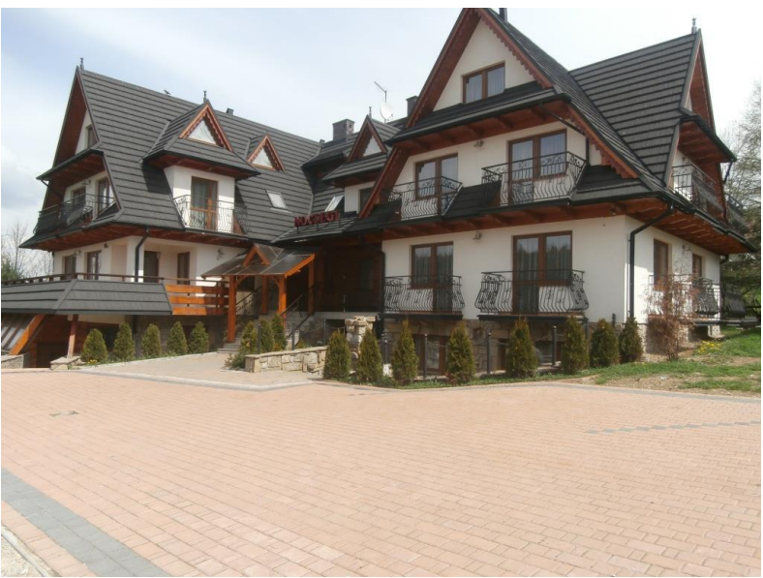

Wyżywienie: trzy posiłki dziennie. Bardzo smaczna kuchnia domowa. Posiłek w restauracji w czasie podróży w obydwie strony.

Transport – autokar o podwyższonym standardzie, pozostaje do dyspozycji uczestników na miejscu przez cały czas trwania obozu.

Program sportowy:
-szkolenie narciarskie i snowboardowe, zabawy rekreacyjne na śniegu, zawody. Obowiązek jazdy w kasku. Zajęcia odbywać się będą na oświetlonych stokach w Białce Tatrzańskiej (w tym również wydzielone stoki dla szkółek narciarskich zarezerwowane dla naszej grupy).
Każdego dnia odbywają się zajęcia w sali gier zespołowych w Poroninie. Wśród zajęć sportowych przewidujemy – piłkę nożna, baseball, piłkę ręczną, siatkówkę, koszykówkę.
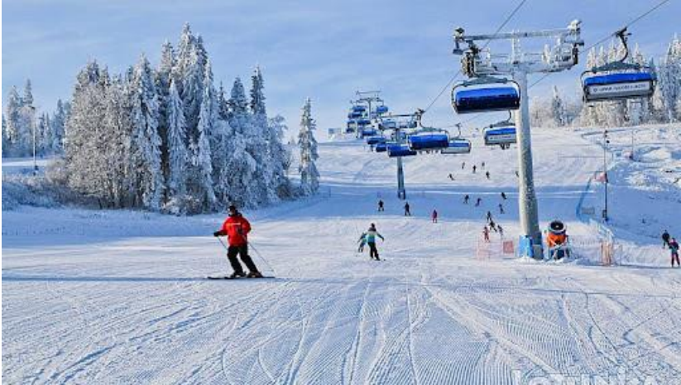
Program animacyjny:
konkurs figur śniegowych, kulig, ogniska, dyskoteki, karaoke, milionerzy, wyjazdy na baseny termalne SZAFLARY, wycieczkę do Zakopanego
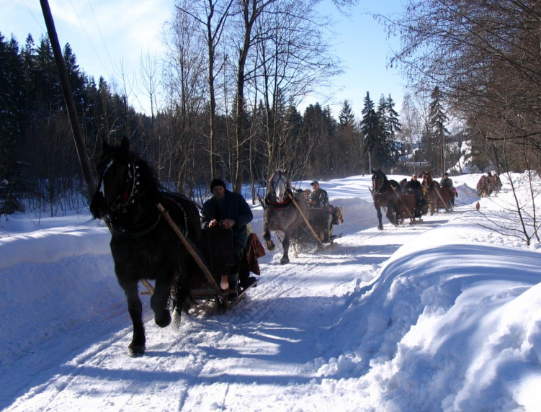
Cena zawiera:
7 noclegów, wyżywienie, transport, ubezpieczenie, karnety na wyciągi, wycieczki, realizację podanego programu, 24h opiekę wychowawczą, wykwalifikowaną kadrę trenerską, opiekę medyczną
Ubezpieczenie: SIGNAL IDUNA
Zbiórka: Informacje zostaną podane w późniejszym terminie.
Biuro Turystyczne: Real Sport, ul. Nowowiejska 37 B, 02-01 Warszawa, tel. 502 733 646
Uprzejmie informujemy że podania i karty kwalifikacyjne oraz inne niezbędne dokumenty na ww. obozy prosimy składać w Sekcji Socjalnej – Prawa Podkówka, pok. 21 od dnia 10.12.2024r. od poniedziałku do czwartku w godz. 9⁰⁰ - 14⁰⁰ .
tel. (22) 59 313 40,42,43,44,45.
Ilość miejsc ograniczona, liczy się kolejność zgłoszeń.

Uczestnicy zimowiska winni posiadać ważną legitymację szkolną.

Uprzejmie informujemy, że ww. propozycja wypoczynku dla dzieci została wyłoniona w drodze procedur przetargowych, uwzględniając najkorzystniejszy bilans, ceny i innych kryteriów oceny zamówienia.
SERDECZNIE ZAPRASZAMY

